ООО «Агора-Медсервис»
Тел. (843) 564-50-21, 235-15-99,
моб.8-987-2-900-182
г. Казань, ул. Восстания, д. 67 А
www.agorams.ru, agorams@mail.ru

КОНТЕЙНЕР-СТЕРИЛИЗАТОР
 | Артикул | Наименование | Описание | Цена руб
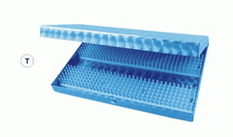 | M904.3T | КОНТЕЙНЕР-СТЕРИЛИЗАТОР  STERILISING CASE | предназначен для  хранения, транспортировки  и стерилизации комплекта  микрохирургического инструмента  Крышка съемная,  размеры внутренние:  два поддона 248х150х18мм  размеры габаритные 250х155х40мм | 12600
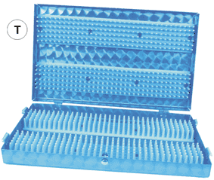 | M904T | СТЕРИЛИЗАТОР  STERILISING CASE | предназначен для хранения, транспортировки  и стерилизации комплекта  микрохирургического инструмента  Крышка съемная,  размеры внутренние:  два поддона 250х150х18мм  размеры габаритные 260х160х40мм | 13100
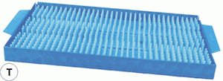 | M905T | ПОДДОН СТЕРИЛИЗАЦИОННЫЙ  STERILISING TRAY | предназначен для  хранения, транспортировки  и стерилизации комплекта  микрохирургического инструмента  в оперблоке.  размеры внутренние: 250х150х18мм  размеры габаритные: 270х152х20мм | 7000
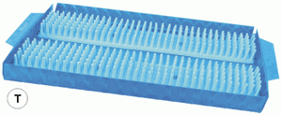 | M906T | ПОДДОН СТЕРИЛИЗАЦИОННЫЙ  STERILISING TRAY | предназначен для  хранения, транспортировки  и стерилизации комплекта  микрохирургического инструмента  в оперблоке.  размеры внутренние: 250х150х18мм  размеры габаритные: 270х152х20мм | 7000
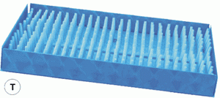 | M907T | ПОДДОН СТЕРИЛИЗАЦИОННЫЙ  STERILISING TRAY | предназначен для  хранения, транспортировки  и стерилизации комплекта  микрохирургического инструмента  в оперблоке.  размеры внутренние:  168 x 98 x 18мм  размеры габаритные:  170 x 100 x 20мм | 5700
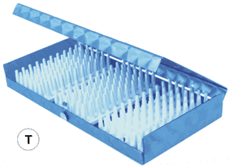 | M914T | МИНИ-СТЕРИЛИЗАТОР  MINI STERILISING CASE | редназначен для  хранения, транспортировки  и стерилизации 4-6  микрохирургических инструментов  или ножей с алмазными лезвиями  размеры внутренние 170х90х18мм  размеры габаритные 172х94х22мм | 7000
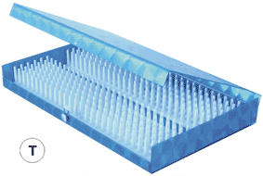 | M915T | МИНИ-СТЕРИЛИЗАТОР  MINI STERILISING CASE | предназначен для  хранения, транспортировки  и стерилизации 6-10 коротких  микрохирургических инструментов  или ножей с алмазными лезвиями  размеры внутренние 200х120х18мм  размеры габаритные 202х124х22мм | 8400
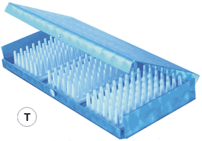 | M915.2T | МИНИ-СТЕРИЛИЗАТОР  MINI STERILISING CASE | предназначен для  хранения, транспортировки  и стерилизации 6-10 коротких  микрохирургических инструментов  или ножей с алмазными лезвиями  размеры внутренние 200х120х18мм  размеры габаритные 202х124х22мм | 8400
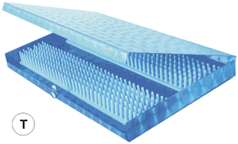 | M916T | СТЕРИЛИЗАТОР  STERILISING CASE | предназначен для  хранения, транспортировки  и стерилизации 10-15  микрохирургических инструментов  или ножей с алмазными лезвиями  размеры внутренние 250х150х18мм  размеры габаритные 252х155х22мм | 9900
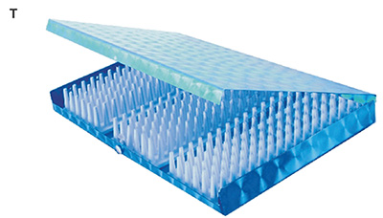 | M916.2T | СТЕРИЛИЗАТОР  STERILISING CASE | предназначен для хранения,  транспортировки и стерилизации 10-15  микрохирургических инструментов  или ножей с алмазными лезвиями  крышка съемная  размеры внутренние  250 x 150 x 18 мм  размеры габаритные  252 x 155 x 22 мм | 10500
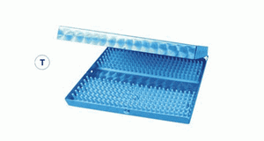 | M924T | СТЕРИЛИЗАТОР  STERILISING CASE | предназначен для хранения,  транспортировки и стерилизации  комплекта микрохирургических  инструментов  Крышка съемная  размеры внутренние 148х130х18мм  размеры габаритные 150х135х40мм | 12000
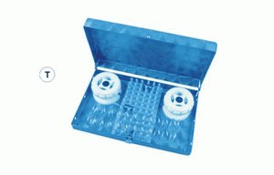 | M925T | СТЕРИЛИЗАТОР ДЛЯ ВРТ  STERILISING CASE | предназначен для  хранения, транспортировки  и стерилизации комплекта  Вакуумных радиальных трепанов  размеры внутренние 138х85х26мм  размеры габаритные 140х90х28мм | 7000
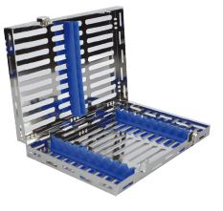 | М1552 | Лоток для хранения и стерилизации инструментов | предназначен для хранения,  транспортировки и стерилизации  комплекта  инструментов  размеры габаритные 205х145х34мм | 12600

